
小一·心语
• 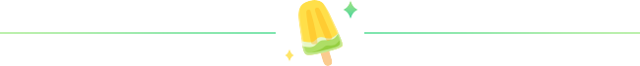
↓↓↓
/2025/9/1
我们的主题——《开开心心上幼儿园》
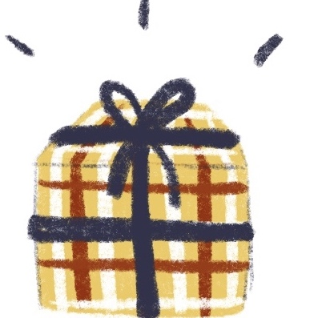 01 来园情况
情绪：
入园情绪：大部分的孩子在入园时的情绪是比较稳定的，只有个别幼儿哭闹，安抚下都有所缓解。
园内情绪：在刚开始的区域游戏中，戌严铭、祝符、刘家兴、翁煜宁刚进来时有哭的情况，在老师陪同游戏并安抚下也加入到快乐游戏中。其他小朋友情绪都较为稳定，都很愿意去选择自己喜欢的游戏玩耍。

02整体情况观察
序号 | 姓名 | 晨间活动 |  | 集体活动（很专注 ，一般 ） | 进餐活动  （全部吃完√、3/4、1/2、1/4、没吃×） |  | 午睡时间 | 备注
序号 | 姓名 | 情绪 | 桌面游戏 | 社会：我会自己吃饭 | 早点  （吐司、牛奶、坚果拼盘） | 午餐  (麦片饭、台式三杯鸡、肉片炒莴苣、青菜菌菇汤） | 午睡时间 | 备注
1 | 钱屹珩 |  | 乐高 | 易分心 | 未吃 | 独立进餐，饭➕肉吃完莴苣不吃（桌面脏） | 12:50入睡
2 | 张景博 |  | 娃娃家 |  | √ | 吃饭快，菜慢√ | 13:00入睡
3 | 任景衡 |  | 乐高 | 互动 | √ | 独立进餐，添菜、饭、汤√ | 12:50入睡（哄睡）
4 | 戴殊然 |  | 金字塔积木 | 认真倾听 | √ | √ | 12:48入睡（哄睡）
5 | 孙卓 |  | 金字塔积木 |  | 剩一点牛奶 | 翻了一口饭，剩了一点肉和汤 | 12:38入睡
6 | 陈俊羲 |  | 建构 |  | √ | 独立进餐√桌面干净 | 12:30入睡
7 | 戌严铭 | 安抚五分钟后情绪缓解 | 乐高 |  | √ | 翻了一口饭 | 12:35入睡（哄睡） | 大便
8 | 张辰浠 |  | 建构 |  | 剩一半 | 剩了一点饭 | 12:40入睡
9 | 方皓楠 |  | 乐高 |  | √ | 独立进餐√ | 12:35入睡 | 喝水翻了少许水在身上，已更换。
10 | 祝苻 | 哭闹，安抚一会后缓解 |  |  | √ | 独立进餐√ | 12:38入睡
11 | 黄子书 | 请假
12 | 马若珩 |  | 螺丝螺母 |  | 牛奶过敏  水➕面包√ | 独立进餐，添饭√ | 12:48入睡
13 | 刘家兴 | 有点小情绪，一会后缓解 | 金字塔 | 认真倾听 | √ | 吃饭慢，盛一点菜 | 12:38入睡
14 | 夏锦熙 |  | 娃娃家 | 积极互动 |  | √ | 12:52入睡（哄睡）
15 | 张婉宜 |  | 娃娃家 |  | √ | 独立进餐√ | 12:39入睡
16 | 王泉琳 | 请假
17 | 郭沐欣 |  | 串珠 | 有情绪 | 未吃 | 有情绪，是吃了几口饭 | 12:30入睡
18 | 郭沐恬 | 请假
19 | 许之妍 |  | 串珠 | 积极参与 | 添了牛奶 | 吃饭慢，需引导，饭吃光，剩一点肉 | 12:35入睡
20 | 葛欣玥 |  | 雪花片 |  | √ | 独立进餐√ | 12:33入睡
21 | 朱伊一 |  | 娃娃家 |  | √ | 独立进餐√光盘，吃饭快 | 12:33入睡
22 | 杨璟雯 | 安抚二十分钟后情绪缓解 | 缓解情绪 |  | √ | 独立进餐√ | 12:28入睡（哄睡）
23 | 付明栩 |  | 娃娃家 |  | √ | 独立进餐√ | 13:07入睡（哄睡）
24 | 杨欣悦 |  | 娃娃家  地面建构 | 积极互动 | √ | 独立进餐√ | 13:11入睡
25 | 樊幼汐 |  | 娃娃家 |  | 盛牛奶 | 独立进餐√吃饭快 | 12:32入睡
26 | 翁煜宁 |  | 区域游戏时间断有情绪 | 易分心 | √ | 自己吃一小半后喂，饭光盘，菜剩少量 | 13:06入睡（哄睡）
27 | 郑佳涵 |  | 金字塔 |  | √ | 独立进餐，饭、肉吃光，盛一点蔬菜 | 13:06入睡（抱着小毛巾）
28 | 张溢苒 |  | 建构 | 积极互动 | 添牛奶√ | 独立进餐√ | 12:58入睡（趴着睡）
29 | 贾屿桐 |  | 娃娃家 |  | √ | 独立进餐√ | 12:48入睡
30 | 张砚浠 |  | 娃娃家 | 易分心 | 剩牛奶 | 独立进餐√ | 13:02入睡（哄睡）
31 | 卢姝妧 | 请假

03温馨提示
1.今日照片及视频请见qq群相册。
2.家长们，刚开学我们要更好地照顾每一位幼儿，同时也要保证每位幼儿的安全，各种信息不能随时随地回复您！从明天开始我们统一尽量在孩子入睡后在12点40后查看并回复消息。期间若未能及时回复，还请谅解，感谢大家的理解与配合【如有紧急事情，请打老师电话！谢谢！】
3.有任何事情或疑问等，想要了解孩子情况等，都可私聊老师～谢谢配合！
—END—
在一起的点滴都值得记录

